Block Transfer

작성일 : 2006-06-13

- Function
  - 지정한 영역 복사
  - Texture mapping
  - Triangle, Rectangle 지원
  - 세 개의 operand지원 (S : Source bitmap, P : Paint brush, D : Destination)
  - Raster operation/Alpha blending
- Inputs
  - 2 operand
    - Destination picture
    - Destination masking pattern
    - Source picture : operand S로 입력
    - Source masking pattern
    - Operand P (Brush)는 pointer를 0으로 clear.
  - 3 operand
    - Destination picture
    - Destination masking pattern
    - Source bit map : operand S로 입력
    - Brush : operand P로 입력
- Algorithm
  - Detect Horizontal Range
    - Idea
      - Edge를 잇는 직선을 estimation하여 vertical line마다 drawing할 horizontal 범위를 결정한다.
      - 마지막 point와 첫번째 point와 동일하면 triangle이고, 다르면 rectangle이 된다.
    - Source에서의 좌표
Destination picture의 각 edge 사이의 비율을 이용하여 drawing하고자 하는 point의 source에서 좌표를 계산한다. (Gradient Fill과 동일한 algorithm)
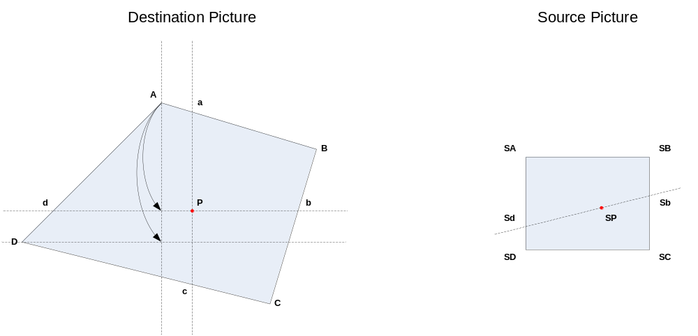
위 그림에서 점 P의 source에서의 좌표를 다음과 같이 계산할 수 있다.
Destination의 점 A는 source의 점 SA에 대응되고, 점 B는 SB에 대응된다.
점 P와 같은 vertical line에 있는 점 d의 source에서의 position은 다음과 같이 계산할 수 있다.

점 A와 D의 vertical 비율과 같은 source의 점 SA와 SD 사이의 점 Sd의 좌표를 구한다.
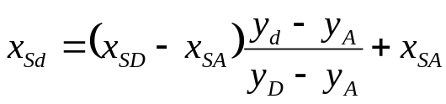
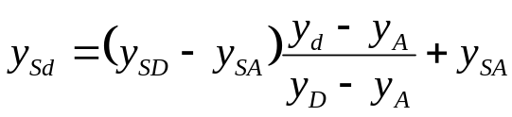
같은 방법으로 점 Sb의 좌표도 구할 수 있다.
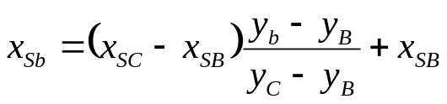
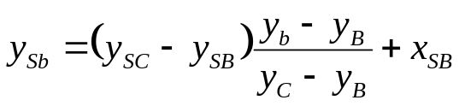
점 SP의 좌표는 점 Sd와 점 Sb를 점 d와 점 b의 horizontal 비율로 나눈 것과 같다.
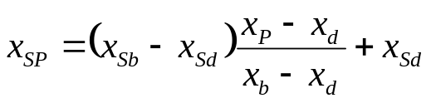
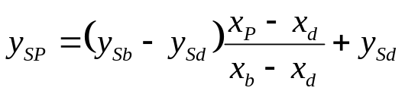

Software model
- 점 d와 점 b의 vertical position은 이미 알고 있으므로 horizontal position을 계산.
- Linear estimation을 이용하여 position을 구함 ⬅ horizontal drawing range에 의해서 점 d와 점 b의 horizontal position은 알 수 있음. 별도로 계산 불필요.
  - Linear scaling
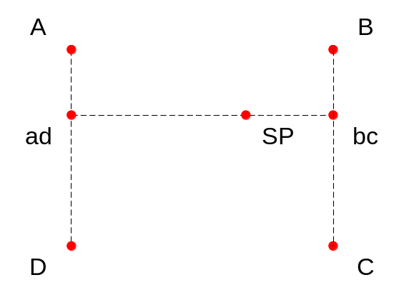
    - 인접한 4개의 pixel을 interpolation하여 구하고자 하는 좌표의 color 값을 계산
위의 그림과 같이 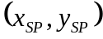에 인접한 pixel을 A, B, C, D라 한다.
점 SP의 좌표값중 소수값을 이용하여 pixel의 color data를 다음과 같이 interpolation한다.
우선 y_{sp}를 이용하여 점 A와 D를 interpolation하여 점 ad의 color 값을 계산할 수 있다.
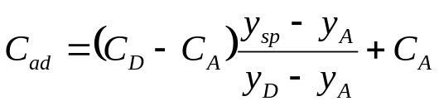
마찬가지 방법으로 점 bc의 color 값도 계산할 수 있다.
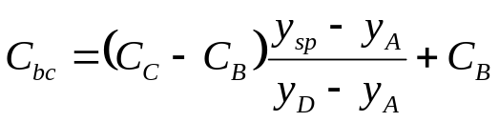
    - interpolation에 의해서 생성한 두 점 ad와 bc를 SP의 horizontal position x_{sp}를 이용하여 다시 interpolation한다.
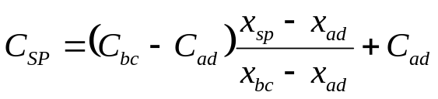

RGB 각각에 대해 위와 같은 연산을 수행하여 color 값을 계산한다.

- Architecture
- Block Diagram
- Design
- Debugging

